HX4707 scheda creata il 29 giugno 2026
Descrizione storico-bibliografica
La *satira. – Anno 1, n. 1 (29 settembre 1866)-anno 1, n. [17] (21 gennaio 1867). - Trieste : Tipografia del Lloyd austriaco, 1866-1867. - 1 volume ; 33 cm. ((Settimanale. - TSA1841612
Soggetto: Periodici umoristici – Trieste – 1866-1867

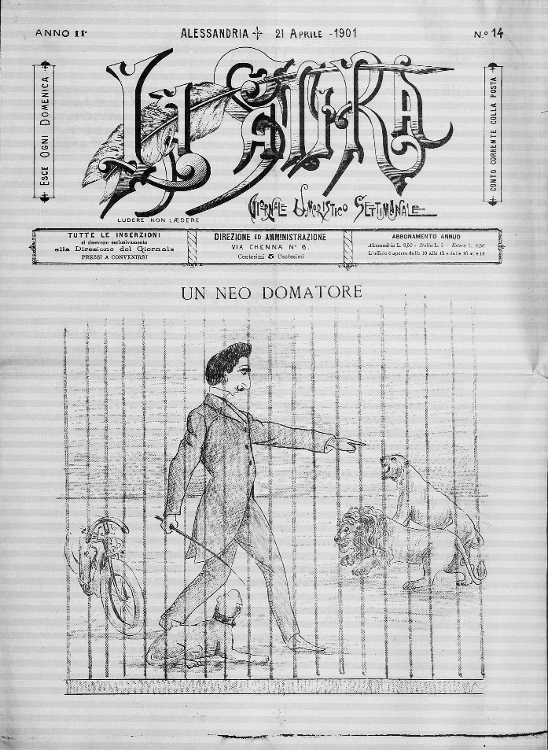
La *satira : giornale umoristico settimanale. - Anno 1, n. 1 (1900)-anno 2, n. 28 (15 settembre 1901. - Alessandria : Tip. Romano, 1900-1901. – 2 volumi : 36 fasc. - CFI0922890
Soggetto: Periodici umoristici – Alessandria – 1900-1901
Copia digitale n.2(1900)-1901 a: http://www.internetculturale.it/it/913/emeroteca-digitale-italiana/periodic/testata/9501

La *satira : ovvero il Cyrano degli studenti. - Anno 1, n. 1 (1 marzo 1906)- . - Firenze : Tip. D. Susini, 1906. – 1 volume ; 32 cm. ((Quindicinale. - CFI0922894
Soggetto: Periodici umoristici – Firenze – 1906

*Satira : rivista settimanale di caricature. - Anno 1, n. 1 (maggio 1921)- . - Torino : Tip. Silvestrelli e Cappelletti, 1921. – 1 volume. - TO00208611
Soggetto: Periodici umoristici – Torino – 1921

